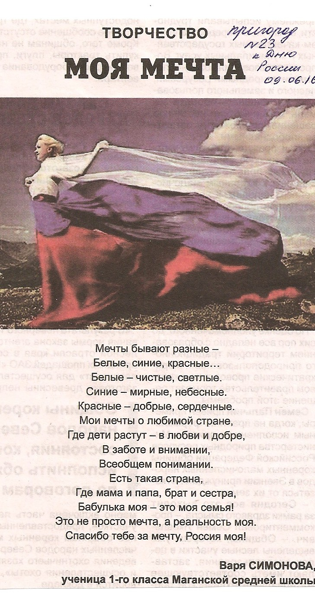
В канун праздника Дня России 11 июня прошел праздник День семьи, любви и верности. Ребята радовали своими талантами, пели песни и танцевали. Праздник прошел весело и радостно. Нашей ученице Гончаровой Александре глава Маганского сельсовета Авдеева Е.В. торжественно вручила первый взрослый документ паспорт. Родители Александры, которые были на празднике, остались очень довольны. А Симонова Варвара к такому событию посвятила свое стихотворение «Моя мечта», которое было напечатано в районной газете «Пригород». С праздником, Россия, пусть мечты детей сбываются!

